# PERTEMUAN 18 ECEPTION HANDLING

Nama: Nabila Maulidia  
Kelas: XI PPLG 1

---

1. Terdapat 2 cara untuk exception yaitu :

a. Blok try catch (Menangkap Exception)

b. throw (Melempar exception )

Apa perbedaan dari kedua exception tersebut, buat contoh programnya untuk masing exception .

* **perbedaan antara TRY-CATCH dan THROW yaitu :**
* Blok try-catch (Menangkap Exception): Blok try-catch digunakan untuk menangkap dan menangani pengecualian (exceptions) yang terjadi dalam blok try. Ketika sebuah exception dilemparkan dalam blok try, eksekusi berpindah ke blok catch yang sesuai untuk menangani exception tersebut.
* Throw (Melempar Exception): throw digunakan untuk secara eksplisit melempar exception dari dalam metode atau blok kode. Ini memungkinkan kita untuk membuat dan melempar exception sesuai kebutuhan kita.
* **Program TRY-CATCH :**

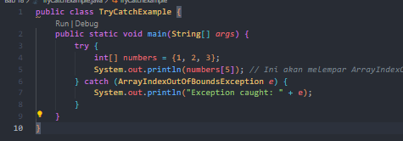

* **Hasil Program :**

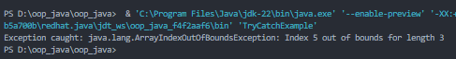

* **Program THROW :**

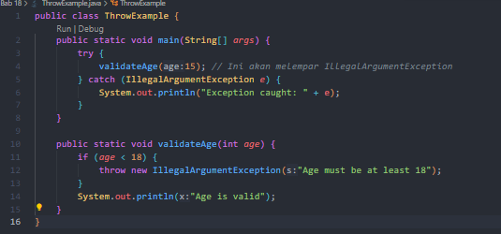

* **Hasil Projek :**

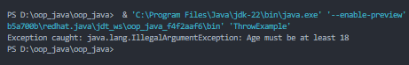

2. Buat program blok finally dibawah ini lalu apa hasil dari outputnya :

* **Program Blok Finally :**

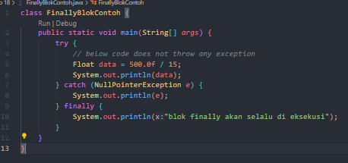

* **Hasil Output :**

